浙江大学宁波理工学院土木建筑工程学院
土建类专场校园招聘会邀请函

为了更好地为用人单位与毕业生提供“双向选择”的机会，兹定于2011年12月9日（星期五）召开土木建筑工程学院土建类人才专场招聘会，诚挚邀请贵单位届时莅临，现将有关事项通知如下：
招聘会用人单位报到时间：2011年12月9日（星期五）14：00以前
招聘会时间：2011年12月9日（星期五）14：00—16：30
招聘会地点：浙江大学宁波理工学院北区教学楼B区大厅（宁波市鄞州区学府路1号）
敬请注意： “招聘会用人单位需求信息表暨回执”请于12月7日之前传真、发E-mail或邮寄至浙江大学宁波理工学院土木建筑工程学院学工办。请招聘单位自备易于悬挂招聘广告，招聘会不收摊位费。
专业名称 | 毕业生
土木工程（结构工程） | 121
土木工程（道路桥梁） | 54
工程管理 | 82
建筑学（五年制） | 59
备注：我校开设国际贸易、外语法学、金融会计、管理营销、传媒设计、电子信息、机械电子和化学化工等专业。
联系人：周老师 联系电话：0574-88130157
传真：0574-88229192 就业邮箱：zcx@nit.zju.edu.cn
地址：宁波市鄞州区学府路1号（315100） 土建分院网址：tjfy.nit.net.cn
土建学院就业招聘QQ群：162658664

附：12月9日（星期五）招聘会用人单位需求信息表暨回执

浙江大学宁波理工学院土木建筑工程学院
2011年11月29日

12月9日（星期五）招聘会用人单位需求信息表暨回执
单位名称（盖章）
详细通信地址
邮 编 |  |  |  | 联系部门
联系人 |  |  |  | 办公电话
手 机 |  |  |  | 电子邮件
所有制“√” | □全民 □集体 □私有 □独资 □合资 □国有民营 □股份制
所 需 专 业 |  |  | 具体要求 |  |  | 所需人数
单位简介：

（填完后请通过传真或电子邮件发给我们）
联系人：周老师 联系电话：0574-88130157
传真：0574-88229192（自动传真） 就业邮箱：zcx@nit.zju.edu.cn
地址：宁波市鄞州区学府路1号（315100） 土建分院网址：tjfy.nit.net.cn
（注：反面附浙江大学宁波理工学院位置分布图）
附：浙江大学宁波理工学院位置分布图
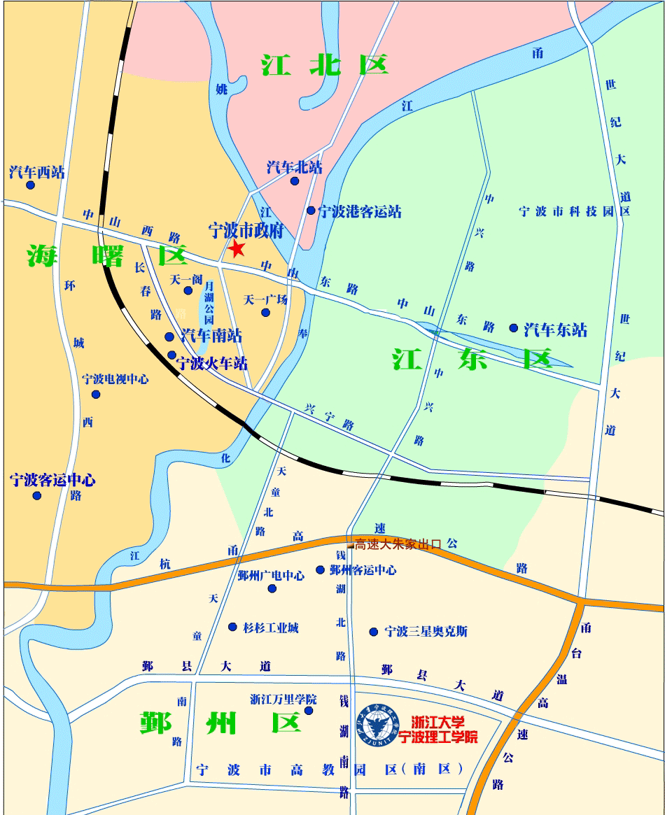
注：公交车363、359、367路直达学院，366、369路到万里学院西校区下车向前300米即到，咨询服务电话：0574-88130157、88229578。

